Creare un Decreto
Per creare un Decreto senza passare dalla Proposta, accedere dal menù → Gestione Documentale → Gestioni → Gestione Testi → Decreti.
Si accede alla schermata Gestione Decreti.
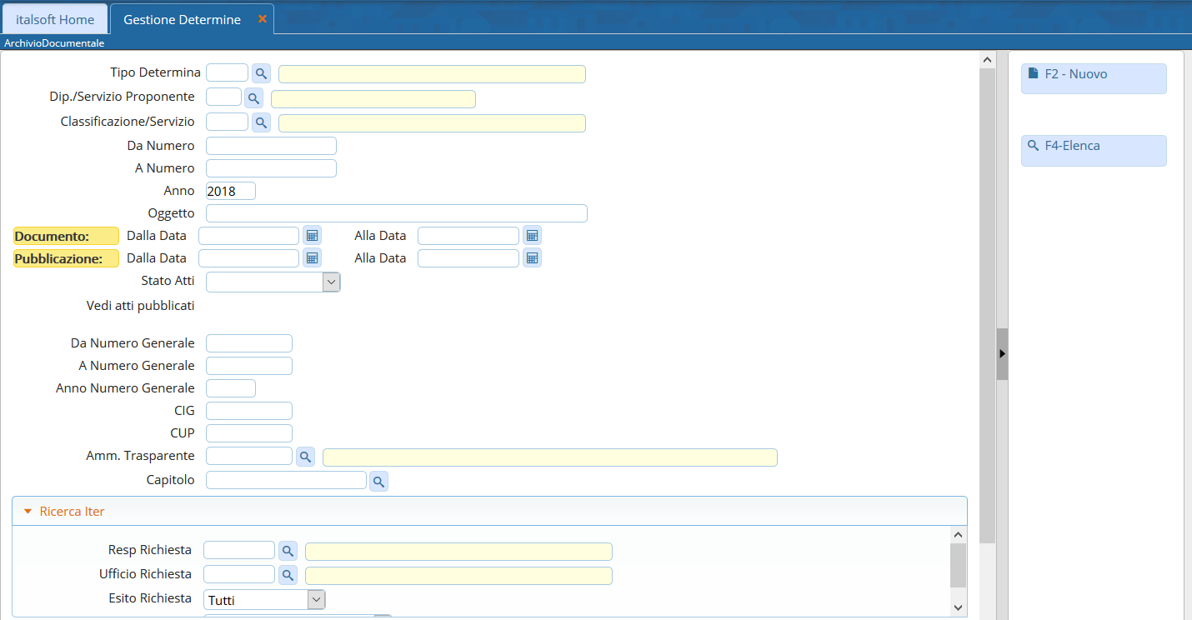
Cliccando Nuovo, sarà aperta la finestra per la creazione di un nuovo Decreto.
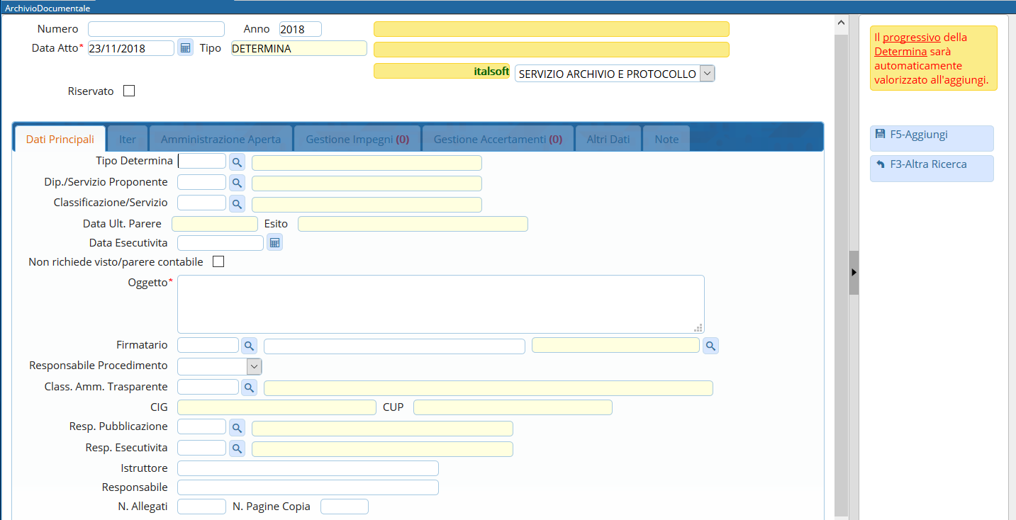
Sfruttando le lentine che permettono l'accesso agli archivi interni, vanno indicati il Tipo di Decreto che si intende creare e il Servizio proponente.
Scrivere l'Oggetto della Determina nel campo relativo e indicare il Firmatario del documento: i campi da compilare sono due, il nome dell'utente e l'ufficio a cui appartiene e per il quale firmerà la Determina.
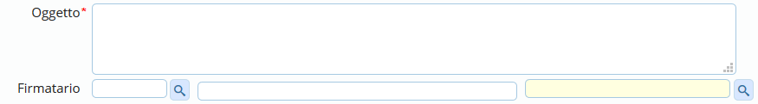
Dopo aver compilato con i dati a disposizione, cliccare Aggiungi per creare la Determina e assegnare automaticamente il numero.
Si attiverà la tabella degli allegati, in cui caricare il testo della Determina dal tasto Carica Testo Base e selezionandone uno dalla lista a disposizione.
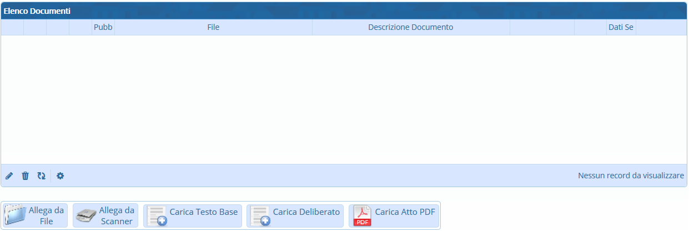
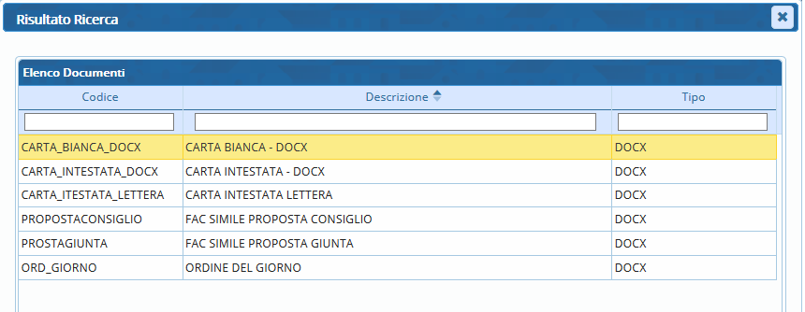
Il programma aprirà un file Word, in cui sarà possibile scrivere il testo della Determina. Una volta concluso, salvare il file e chiuderlo per tornare alla schermata della Segreteria. Per proseguire, cliccare Continua:
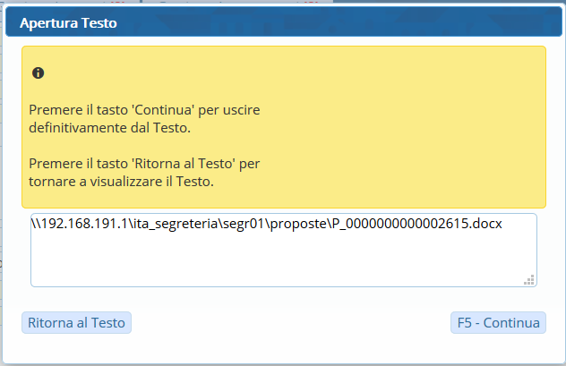
A questo punto, si possono inserire gli Impegni, inserire gli Accertamenti e caricare e avviare l'iter.

